Јован Богдановић

Наслов рада: Математичко моделовање и оптимизација система за псеудо-случајно генерисање токена и евалуацију комбинација над дискретним матрицама.

2. Формални модел система

2.1. Уводне напомене

Систем који се анализира у овом раду састоји се од две јасно раздвојене компоненте: генеративне и евалуационе. Генеративна компонента на основу унапред припремљене структуре података псеудо-случајно производи матрицу токена. Евалуациона компонента ту матрицу анализира према дефинисаним правилима и израчунава нумерички резултат.
Ово поглавље уводи све појмове и структуру података која чини основу система. Сваки појам је објашњен са становишта тога шта представља, како је имплементиран и какву улогу има у раду система. Формална нотација се уводи тамо где је потребна за прецизност, али фокус је на разумевању система као целине.

2.2. Азбука токена

Азбука токена је коначни скуп различитих елемената из којих се граде све секвенце у систему:
Σ = {𝜎1 , 𝜎2 , … , 𝜎𝑘}
Сваки елемент овог система називамо токен. Токен је основна, недељива јединица система – аналогно карактеру у стрингу или елементу енумерације у програмском језику. Број токена у азбуци означавано са 𝑘 = |Σ|.
У практичним системима, 𝑘 се најчешће креће у опсегу од 8 до 15. Мања азбука значи већу вероватноћу поклапања токена (јер има мање дискретних вредности), док већа азбука даје разноврснији простор комбинација.
Пример. Азбука Σ = {𝐴, 𝐵, 𝐶, 𝐷, 𝐸, 𝐹, 𝐺, 𝐻} садржи 𝑘 = 8 токена. Ознаке су произвољне – битна је само чињеница да су међусобно различите.

2.3. Циклична токен-секвенца

Циклична токен-секвенца је низ токена фиксне дужине који се понаша као кружна структура — након последњег елемента следи први:
r_{i} = (𝑟₀, 𝑟₁, … , 𝑟_{L-1})
где је 𝐿 дужина секвенце, а сваки елемент припада алфабету: 𝑟_{i} ∈ Σ.
Из перспективе структура података, ово је циркуларни низ (circular buffer). Индексирање је циклично: приступ елементу на позицији 𝑖 се увек рачуна као 𝑖 мод 𝐿 па позиција након 𝐿 − 1 није ван границе него се враћа на 0.
Ова цикличност је кључна за рад система. Када се из секвенце чита прозор од 𝑚 узастопних елемената почевши од неке позиције 𝑠, читање природно прелази границу низа:
Секвенца: [A, B, C, D, E, F] (L = 6)
Позиција: 0 1 2 3 4 5
Читање 3 елемената од позиције s = 4:
позиција 4 → E
позиција 5 → F
позиција 0 → A (wrap-around)
Резултат: [E, F, A]

Густина токена. За сваку секвенцу можемо пребројати колико пута се сваки токен појављује. Ако се токен σ појављује c(σ) пута у секвенци r дужине L, тада је његова релативна густина:
$$p\left(σ\right)=\frac{c\left(σ\right)}{L}$$

2.4. Генеративна матрица

Генеративна матрица је централна структура података система. Она се састоји од n цикличних токен-секвенци, где свака секвенца представља једну колону:
M = (r₁ , r₁ , … , r_{n})
Из програмерске перспективе, генеративна матрица је низ низова где сваки унутрашњи низ може имати различиту дужину. Она није матрица у класичном смислу (где све колоне морају имати исти број елемената) – то је колекција секвенци које заједно дефинишу систем.
Генеративна матрица у потпуности одређује понашање система. Свака статистичка карактеристика произлази искључиво из распореда токена унутар ове структуре. Два система са идентичном евалуационом функцијом али различитим генеративним матрицама могу имати драстично различите перформансе.

2.5. Псеудо-случајни генератор (ПСГ)

У свакој итерацији система, потребно је за сваку колону одабрати почетни индекс за који важи s​∈{0,1,…,L​−1} – позиција у цикличној токен-секвенци од које почиње читање видљивог прозора. Тај избор врши псеудо-случајни генератор (ПСГ).
ПСГ је детерминистички алгоритам који на основу почетне вредности (seed) производи секвенцу бројева са својствима статистичке непредвидивости. За разлику од правих извора случајности, ПСГ је у потпуности репродуцибилан – исти seed увек даје исту секвенцу. Упркос томе генерисана секвенца пролази статистичке тестове униформности и независности, па је за потребе овог система функционално еквивалентна правој случајности.
Конкретна имплементација ПСГ-а (избор алгоритма, дужина периоде, аутокорелациона својства) није предмет овог рада. За сву анализу која следи, битне су само две претпоставке о понашању генератора:
Претпоставка униформности – свака позиција у колони има једнаку вероватноћу да буде изабрана као почетни индекс, то значи да ни једна позиција у секвенци није фаворизована – генератор не преферира одређене делове секвенце.
Претпоставка независности – избор почетног индекса у једној колони не утиче на избор у било којој другој колони.
Ове две претпоставке заједно гарантују да је свака комбинација индекса једнако вероватна. То је основа за израчунавање очекиване излазне вредности система као простог просека по свим стањима, као и за статистичку анализу реконструкције у Поглављу Х.

2.6. Итерација система

Итерација је једна комплетна инстанца рада система – од генерисања до коначног нумеричког резултата. Састоји се од два корака:
Фаза генерисања
За сваку колону ј од 1 до n:
- ПСГ генерише почетни индекс 𝑠_{ј} ∈ {0, 1, … , 𝐿_{ј} − 1}.
- Из цикличне токен-секвенце r_{j} чита се m узастопних токена од позиције s_{j}.
Резултат је видљиви прозор.
Фаза евалуације
На видљиви прозор примењују се евалуациона правила (описана у..) израчунава се излазна вредност итерације.
Важно је нагласити да је итерација атомска операција. Након покретања, њен исход је у потпуности детерминисан генерисаним вектором индекса s = (𝑠₁ , 𝑠₂ , … , 𝑠_{n}). Не постоји никаква интеракција корисника током извршавања једне итерације.
Пример – за систем са n = 3 колоне и прозором висине m = 3:
Kolona 1 (L = 6): [A, B, C, D, A, B] s = 4
Kolona 2 (L = 5): [C, A, B, A, D] s = 2
Kolona 3 (L = 7): [B, A, A, C, B, D, A] s = 5
Читање прозора:
Колона 1, од позиције 4: позиције 4,5,0 → [A, B, A]
Колона 2, од позиције 2: позиције 2,3,4 → [B, A, D]
Колона 3, од позиције 5: позиције 5,6,0 → [D, A, B]
Видљиви прозор:
Кол. 1 Кол. 2 Кол. 3
Ред 0: A B D
Ред 1: B A A
Ред 2: A D B

2.7. Видљиви прозор

Видљиви прозор је матрица W димензија m × n која настаје у фази генерисања. Елемент w_{i,j} означава токен у реду i и колони j.
Видљиви прозор је једина информација доступна евалуационој компоненти. Евалуациони алгоритам не зна како изгледа генеративна матрица, нити које су вредности индекса s – ради искључиво са садржајем прозора.
Ово раздвајање је концептуално важно: генеративна матрица је трајна структура која дефинише систем, док је видљиви прозор пролазна инстанца генерисања у једној итерацији.

2.8. Евалуациона путања

Евалуациона путања дефинише које позиције у видљивом прозору се посматрају заједно приликом провере дали постоји валидан образац. Формално, то је низ од n индекса:
p_{l} = (𝑝_{l,1}, 𝑝_{l,2}, … , 𝑝_{l,n}), 𝑝_{l,j} ∈ {0, 1, … , 𝑚 − 1}
Сваки елемент 𝑝_{l,j} каже у којој колони ј посматрајмо који ред. Путања дакле бира тачно једну позицију из сваке колоне.
Визуелно – за прозор димензија 3 × 5, путања (0,1,2,1,0) бира следеће позиције (означено са Х):
Кол. 1 Кол. 2 Кол. 3 Кол. 4 Кол.5
Ред 0: [ X ] [ ] [ ] [ ] [ X ]
Ред 1: [ ] [ X ] [ ] [ X ] [ ]
Ред 2: [ ] [ ] [ X ] [ ] [ ]

Токени на означеним позицијама формирају евалуациону секвенцу:
e_{l} = (𝑤_{1,pl,1}, 𝑤_{2,pl,2} , … , 𝑤_{n,pl,n})
Ова секвенца се затим прослеђује евалуационој функцији.

2.9. Универзални заменски токен

Универзални заменски токен σ _{ω} је специјални елемент азбуке који при евалуацији може „глумити“ било који други токен.
Конкретно, када се рачуна дужина префикса за токен σ, заменски токен се третира као да јесте σ:
ℓ(𝜎, e) = max{𝑙 ∶ ∀_{i} ≤ 𝑙, 𝑒_{i} ∈ {𝜎, σ_{𝑤}}}
Пример. Секвенца (𝐴, 𝜎_{𝑤}, 𝐴, 𝐵, 𝐶) при евалуацији за токен А има префикс дужине 3 – позиције 1, 2 и 3 су све или А или σ _{ω}, па се боје као узастопна понављања.
Заменски токен дакле проширује скуп секвенци које се препознају као валидан образац – свака позиција на којој се налази σ _{ω} прихвата се као поклапање са било којим токеном који се тренутно евалуира (који се налази у префиксу).

2.10. Позиционо-инваријантан токен

Позиционо-инваријанта токен σ_{s} се евалуира на другачији начин од свих осталих. Уместо да се посматра дуж евалуационих путања, евалуација зависи од укупног броја појављивања у целом видљивом прозору, без обзира на позицију.
Дефинишемо бројач:
𝑁_{s} (W) = број позиција (𝑗, 𝑖) у прозору где је 𝑤_{𝑗,𝑖} = σ_{s}
Evaluaciona funkcija za ovaj token je:
𝜓_{s} (𝑁_{s} ) → ℝ≥0
са прагом активације N_{min} – ако је N_{s} < N_{min}, излазна вредност је 0.
Кључна разлика: Стандардна евалуација ради дуж путање и гледа n позиција (једну из сваке колоне). Евалуација позиционо-инваријантног токена скенира цео прозор и гледа свиx m × n позиција. Позиције на којима се токен налази су потпуно ирелевантне – једино је битан укупан збир.
Пример: Прозор димензија 3 × 5, токен σ_{s} означен са S:
Кол. 1 Кол. 2 Кол. 3 Кол. 4 Кол. 5
Ред 0: A S B D A
Ред 1: S B A S C
Ред 2: A S D B A
Укупно 4 појављивања токена S. Ако је табела излазних вредности 𝜓_{s} (3) = 5, 𝜓_{s} (4) = 20, 𝜓_{s} (5) = 50, резултат је 20.
Није битно да су токени S у било каквом реду – битан је само њихов укупан број.

2.11. Активациони токен

Активациони токен σ_{b} је специјалан токен чије појављивање у довољном броју пута унутар видљивог прозора не даје директан нумеричку излазну вредност, већ мења режим рада система.
Активација наступа када:
𝑁_{b} (W) ≥ 𝑁_{b}^{min}
где је 𝑁_{b} (W) број појављивања токена σ_{b} у прозору, а 𝑁_{b}^{min} је минимални праг.
Активација може произвести различите ефекте, као на пример:
- Додатне итерације система – систем генерише K додатних итерација које додају излазну вредност на оригиналну итерације, чиме јој се повећава укупна излазна вредност.
- Алтернативна евалуациона функција – привремено се користи другачија табела излазних функција (обично са већим вредностима).
- Модификована генеративна матрица – привремено се користи матрица са другачијом дистрибуцијом токена.
Слично позиционо-инваријантном токену, и овде се евалуација врши над целим прозором, не дуж путање. Разлика је у ефекту: позиционо-инваријантни токен доприноси излазној вредности у текућој итерацији, док активациони токен покреће нови циклус генерисања и евалуације.

2.12. Евалуациона функција и табела излазних вредности итерације

Евалуациона функција је пресликавање које свакој евалуационој секвенци даје нумеричку излазну вредност:
ϕ:Σ^{n}→R_{≥0}​
Ако евалуациона секвенца садржи образац који систем препознаје као валидан, функција враћа позитивну вредност. У супротном враћа 0.
У најопштијем облику ϕ би могла вити дефинисана као табела са k^{n} уноса (свака могућа комбинација токена заједно са вредношћу те комбинације). Међутим, то би за скуп од 10 токена и 5 колона захтевало 10⁵ уноса. Уместо тога, евалуациона функција се у праксе декомпонује по принципу префикса.
Евалуација по префиксу:
Најчешћи модел евалуације функционише тако што се евалуациона секвенца чита с лева на десно и тражи се најдужи непрекидни низ истог токена на почетку секвенце:
ℓ(σ,e)=max{l:e₁​=e₂=⋯=e_{l}=σ}
За сваки токен σ и дужину префикса l, парцијална функција излазних вредности f(σ,l) дефинише одговарајућу нумеричку вредност.
Пример: За скуп токена Σ={A,B,C,D} и n= 5 колона, евалуациона табела може бити:
Токен | 3 узастопна | 4 узастопна | 5 узастопна
А | 5 | 20 | 100
B | 3 | 10 | 50
C | 2 | 5 | 20
D | 1 | 3 | 10

На основу ове табеле секвенца (A,A,A,B,C) има префикс од 3 токена А па би излазна вредност функције била: ϕ(e)=5.
Својства функције излазних вредности
Функција f(σ,l) у пракси увек задовољава:
- Монотоност – већи број узастопних поклапања даје једнаку или већу вредност: f(σ,l₁​)≤f(σ,l₂​) za l₁<l₂
- Минимални праг – постоји минимални број поклапања l_{min} (обично 2 или 3) испод којег је излазна вредност нула.
- Хијерархија токена – различити токени имају различите излазне вредности за исту дужину поклапања. Функција f(σ,l) није униформна по σ – неки токени носе веће вредности од других.

2.13. Укупна излазна вредност једне итерације система

Укупна излазна вредност једне итерације је збир доприноса свих компоненти евалуације: евалуација путања „обичних“ токена, број позиционо-инваријантних токена и вредност која произилази из активације активационог токена и његовог секундарног режима.

2.14. Улазна вредност итерације

Свака итерација система захтева дефинисану улазну вредност c > 0. Ова вредност је параметар који се задаје пре покретања итерације и не мења се током њеног извршавања.
Излазне вредности које враћа евалуациона функција ϕ и функција излазни вредности f(σ,l) су множиоци. Конкретна излазна вредност система добија се множењем укупног резултата излазне вредности итерације са улазном вредношћу.
На пример, ако је улазна вредност c = 2 и евалуациона функција на некој путањи врати вредност 5, коначна излазна вредност те итерације је 2×5=10.
Улазна вредност не утиче на структуру евалуације нити на вероватноће појављивања токена – она само скалира коначни резултат. Два система са идентичном генеративном матрицом и различитим улазним вредностима имаће исти улазно-излазни однос система.
У даљем тексту, ради једноставности, подразумеваћемо да је улазна вредност c = 1. Под овом претпоставком, излазна вредност система је директно једнака излазној вредности итерације, а улазно-излазни однос се своди на ρ=E[V]. Сви резултати и закључци важе и за произвољно c јер улазна вредност само скалира коначан резултат без утицаја на структуру система.

2.15. Улазно-излазни однос система

Улазно-излазни однос система је теоријска величина која изражава однос очекиване излазне вредности по итерацији и улазне вредности итерације:
$$ρ=\frac{Е[V]}{c}$$
где је Е[V] очекивана излазна вредност по итерацији, а c > 0 фиксна улазна вредност једне итерације.
Улазно-излазни однос ρ је теоријска вредност која одговара граничној вредности односа укупних улазних и излазних вредности када број итерација тежи бесконачности. Формално, ако систем изврши N итерација са излазним вредностима V₁,V₂​,…,V_{N} и улазном вредношћу c по итерацији, тада:
$$ρ=\lim_{N→∞}{\frac{\sum_{t=1}^{N}{Vt}}{N*c}}$$
За коначан број итерација, емпиријски однос може одступати од ρ – након 100 итерација одступање може бити значајно, након 1 000 000 итерација биће занемарљиво. Али само ρ није процена ни апроксимација – то је тачна вредност ка којој систем конвергира, и она је у потпуности одређена структуром генеративне матрице и евалуационим функцијама.

2.16. Варијанса система

Варијанса мери колико се индивидуални излази система у једној итерацији разликују од просека.
Два система могу имати исти коефицијент улазно-излазног односа али потпуно различиту варијансу. Систем са ниском варијансом даје уједначеније резултате – већина итерација има излазну вредност близу просека. Систем са високом варијансом даје већину итерација са излазном вредношћу нула или близу нула, али ретке итерације са изразито високом излазном вредношћу.
Варијанса је важна из два разлога:
- За конструкцију (Поглавље 3) – варијанса је додатни параметар који се може контролисати подешавањем генеративне матрице.
- За реконструкцију (Поглавље 4) – већа варијанса значи спорију конвергенцију емпиријских процена ка правим вредностима, односно потребно је више посматрања за исту прецизност реконструкције.

5. Компаративна анализа алгоритма за евалуацију комбинација

5.1. Уводне напомене

У претходним поглављима дефинисан је формални модел система и описана конструкција генеративне матрице. Овим поглављем прелазимо на проблем који се тиче ефикасности самог извршавања система: како за дати видљиви прозор W што брже евалуирате све евалуационе путање и израчунати укупну излазну вредност итерације.
Проблем је на први поглед једноставан – за сваку путању из скупа P треба прочитати одговарајуће токене из прозора и применити евалуациону функцију ϕ. Међутим, када систем треба да изврши милионе или десетине милиона итерација (нпр. приликом симулације за верификацију улазно-излазног односа, или у контексту реконструкције матрице из Поглавља 4, или за сам реалан рад система за пуно корисника), ефикасност евалуације постаје критичан фактор.
У овом поглављу анализирамо три приступа евалуацији:
- Секвенцијална евалуација – свака путања се евалуира независно, проласком кроз све позиције евалуационе путање.
- Евалуација помоћу хеш таблице – све могуће комбинације токена које дају позитивну излазну вредност унапред се израчунају и сместе у хеш табелу, евалуације се своди на претрагу табеле.
- Евалуација помоћу индексног стабла – евалуационе путање се организују у стабло (trie структуру) које омогућава дељење заједничких префикса и рано одсецање грана.
За сваки приступ дајемо опис алгоритма, анализу временске и меморијске сложености, и имплементационе детаље. На крају поглавља показујемо резултате експерименталног поређења сва три приступа.

5.2. Секвенцијална евалуација

Опис приступа
Секвенцијална евалуација је најдиректнији приступ проблему. Свака евалуациона путања се обрађује посебно, једна по једна, од прве до последње.
Да бисмо разумели како овај приступ ради, морамо најпре разјаснити како се евалуационе путање чувају у меморији и како се користе за читање токена из видљивог прозора.
Репрезентација евалуационих путања
Свака евалуациона путања је низ он n целих бројева, где сваки број представља индекс реда у одговарајућој колони видљивог прозора. Ако систем им n = 5 и m = 3 реда (индекси 0, 1, 2, 3), једна путања изгледа овако:
Путања: [0, 1, 2, 1, 0]
Ово се чита као: у колони 0 узми ред 0, у колони 1 узми ред 1, у колони 2 узми ред 2, у колони 3 узми ред 1, у колони 4 узми ред 0.
Визуелно, за видљиви прозор димензија 3 × 5:
Кол. 1 Кол. 2 Кол. 3 Кол. 4 Кол.5
Ред 0: [ X ] [ ] [ ] [ ] [ X ]
Ред 1: [ ] [ X ] [ ] [ X ] [ ]
Ред 2: [ ] [ ] [ X ] [ ] [ ]

Поступак евалуације једне путање
За дату путању и дати видљиви прозор, евалуација се одвија у три корака.
Корак 1: Читање токена са позиција. Алгоритам пролази кроз путању и из сваке колоне чита токен на реду који путања дефинише. Резултат је евалуациона секвенца – низ од n токена.
Видљиви прозор:
Кол. 1 Кол. 2 Кол. 3 Кол. 4 Кол. 5
Ред 0: A B D A C
Ред 1: B A A B A
Ред 2: A D B A B
Путања: [0, 1, 2, 1, 0]
Читање:
Колона 0, ред 0 → А
Колона 1, ред 1 → А
Колона 2, ред 2 → B
Колона 3, ред 1 → B
Колона 4, ред 0 → C
Евалуациона секвенца: [A, A, B, B, C]
Корак 2: Бројање узастопних поклапања од почетка (префикс). Алгоритам утврђује који токен се поклапа на почетку секвенце и броји колико узастопних позиција садржи тај токен (или универзални заменски токен). Бројање се прекида чим се наиђе на токен који се не поклапа.
Секвенца: [A, A, B, B, C]
Позиција 0: А – поклапање (токен који се тражи је А)
Позиција 1: А – поклапање
Позиција 2: B – није А нити заменски токен → прекид
Резултат: токен А, дужина поклапања = 2
Ако се на почетку секвенце налази универзални заменски токен σ_{w}​, алгоритам тражи први токен који није σ_{w}, и користи га као референтни токен за поклапање. Ако су сви токени у секвенци σ_{w}, цела секвенца се третира као поклапање заменског токена.
Секвенца [σ_{w}, σ_{w}, B, A, C]
Позиција 0: σ_{w} – поклапање (заменски)
Позиција 1: σ_{w} – поклапање (заменски)
Позиција 2: B – први прави токен, постаје референтни (поклапање В = В)
Позиција 3: А – није В нити σ_{w} → прекид
Резултат: токен В, дужина поклапања = 3
Корак 3: Претрага евалуационе табеле. На основу токена и дужине поклапања, алгоритам чита излазну вредност из евалуационе табеле. Ако је дужина поклапања испод минималног прага (обично 3), излазна вредност је 0.
Поступак евалуације свих путања
Алгоритам понавља горњи поступак за сваку од L путања и сабира све позитивне излазне вредности.
Псеудо код
funkcija Evaluiraj(prozor, putanje, f):
ukupnaVrednost ← 0
za svaku putanju p u P:
sekvenca ← PročitajTokeneSaPutanje(prozor, putanja)
token ← PrviNezamenski(sekvenca)
dužina ← BrojUzastopnih(sekvenca, token)
ukupnaVrednost ← ukupnaVrednost + f(token, dužina)
vrati ukupnaVrednost

funkcija PročitajTokeneSaPutanje(prozor, putanja):
sekvenca ← prazan niz dužine N
za j od 0 do N-1:
sekvenca[j] ← W[p[j]][j]
vrati sekvenca

funkcija PrviNezamenski(sekvenca);
za i od 0 do N-1:
ako sekvenca[i] ≠ σw i sekvenca[i] ≠ σs:
vrati sekvenca[i]
vrati σw

funkcija BrojUzastopnih(sekvenca, token):
brojač ← 0
za i od 0 do N-1:
ako sekvenca[i] = token ili sekvenca[i] = σw:
brojač ← brojač + 1
inače
prekini
vrati brojač

C# код
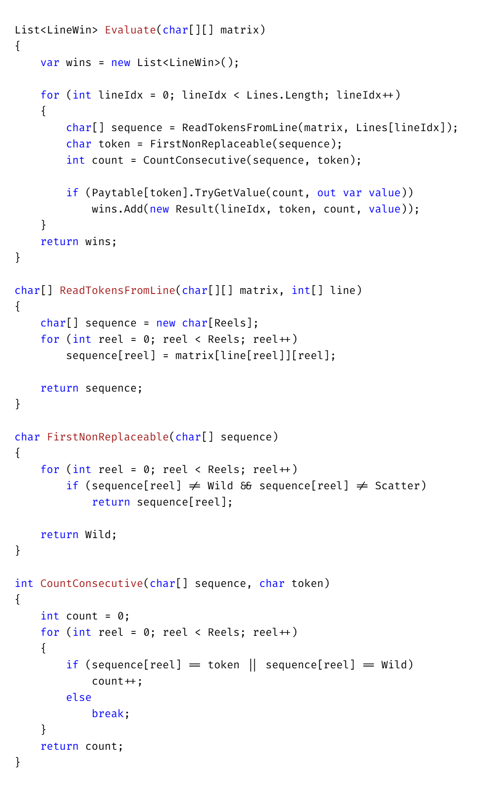
Анализа сложености
За сваку итерацију система, алгоритам пролази кроз свих L евалуационих путања. За сваку путању чита n позиција из прозора у најгорем случају (када се поклапање протеже до последње колоне). У просечном случају, петља за бројање се прекида раније јер се токени не поклапају, али асимптотски најгори случај остаје:
T_{seq} = O(L ⋅ n)
За систем са на пример L = 40 путања и n = 5 колона, то је до 200 операција читања и поређења по итерацији. Меморијска сложеност је минимална – потребан је само дводимензионални низ путања (фиксна структура која се не мења) и сам видљиви прозор.
Предност: једноставна имплементација, минимална меморија, нема фазе припреме, лако разумљив код.
Недостаци: свака путања се евалуира потпуно независно. Ако две путање деле исте позиције на првим колона (нпр. путање (0, 0, 0, 0, 0) и (0, 0, 0, 1, 2) деле прве три колона), алгоритам то не препознаје – исти токени се читају и пореде два пута. За L = 40 путања на једном од m = 4 реда, у просеку 10 путања дели исту почетну позицију, а алгоритам за сваку од њих независно чита исти токен са те позиције.

5.3 Евалуација помоћу хеш табеле

Опис приступа
Идеја овог приступа је да се целокупна логика евалуационе функције изврши унапред, пре него што систем почне са радом. За сваку могућу комбинацију од n токена израчуна се излазна вредност. Комбинације које дају позитивну вредност сместе се у хеш табелу. Током евалуације, за сваку путању се формира кључ од n токена и претражи табела – уместо да се за сваку путању поново броје узастопна поклапања.
Приступ се састоји од две фазе: једнократна фаза припреме (изградња табеле) и фаза евалуације (претрага табеле).
Фаза припреме – изградња хеш табеле
Алгоритам генерише све могуће комбинације од n токена из азбуке токена. За сваку комбинацију примени евалуациону функцију (исту логику бројања префикса као у секвенцијалном приступу) и ако је излазна вредност позитивна, упише ту комбинацију у хеш табелу.
Прављење кључа
Да би се n токена ефикасно користило као кључ хеш табеле, токени се пакују у један целобројни тип. Сваки токен се репрезентује као 8-бетна вредност (један бајт – довољно за азбуку до 256 токена). За систем од на пример пет колона, пет токена се смешта у један 64-битни цео број тако што се сваки следећи токен помера 8 бита улево:
Токен: А В D A C
ASCII: 65 66 68 65 67
Позиција: 0-7 8-15 16-23 24-31 32-39
Кључ = 65 | (66 << 8) | (68 << 16) | (65 << 24) | (67 << 32)
Овим се пет токена претварају у јединствени број који служи као кључ за претрагу. Два различита низа токена никад не дају исти кључ јер сваки токен заузима своју фиксну позицију унутар 64-битног броја.
Фаза евалуације – претрага табеле
За сваку евалуациону путању, алгоритам:
- Чита токене са позиција које путања дефинише (исто као у секвенцијалном приступу)
- Пакује тих n токена у 64-битни кључ.
- Претражује хеш табелу за тај кључ.
- Ако кључ постоји, излазна вредност се чита из табеле. Ако не постоји, излазна вредност је 0.
Суштинска разлика у односу на секвенцијални приступ: нема петље за бројање поклапања, нема тражења првог незаменског токена, нема гранања – само једно рачунање кључа и претрага табеле.
Псеудо код

funkcija IzgradiHesTabelu(azbuka, n, f):
tabela ← nova HešMapa
za svaku kombinacuju iz azbuka:
token ← PrviNezamenski(kombinacija)
dužina ← BrojUzastopnih(kombinacija, token)
vrednost ← f(token, dužina)
ako vrednost > 0:
ključ ← PravljenjeKljuča(kombinacija)
tabela[ključ] ← (token, dužina, vrednsot)
vrati tabela

funkcija PravljenjeKljuča(sekvenca)
ključ ← 0
za i od 0 do n-1:
ključ ← ključ | (sekvenca[i] << (i * 8))
vrati ključ

funkcija Evaluiraj(W, P, tabela):
izlaz ← 0
za svaku putanju p u P:
simbol_1 ← W[p[0]][0]
simbol_2 ← W[p[1]][1]
...
simbol_n ← W[p[n-1]][n-1]
ključ ← PravljenjeKljuča(simbol_1, ..., simbol_n)
ako tabela sadrži ključ:
izlaz ← izlaz + tablea[ključ].vrednost
vrati izlaz

Имплементација у C#

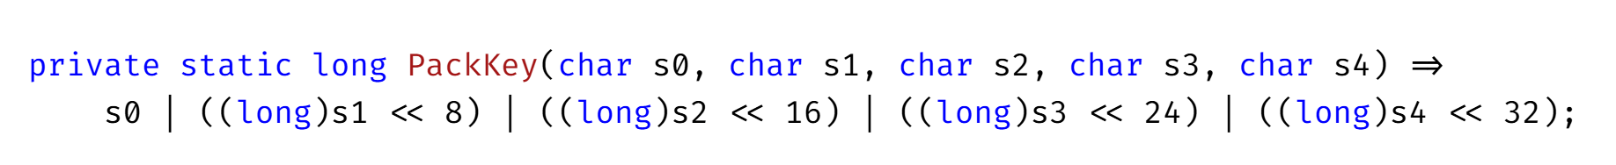
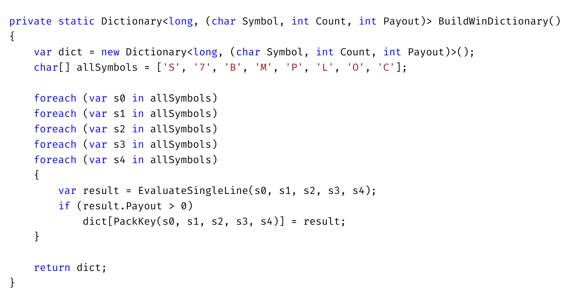
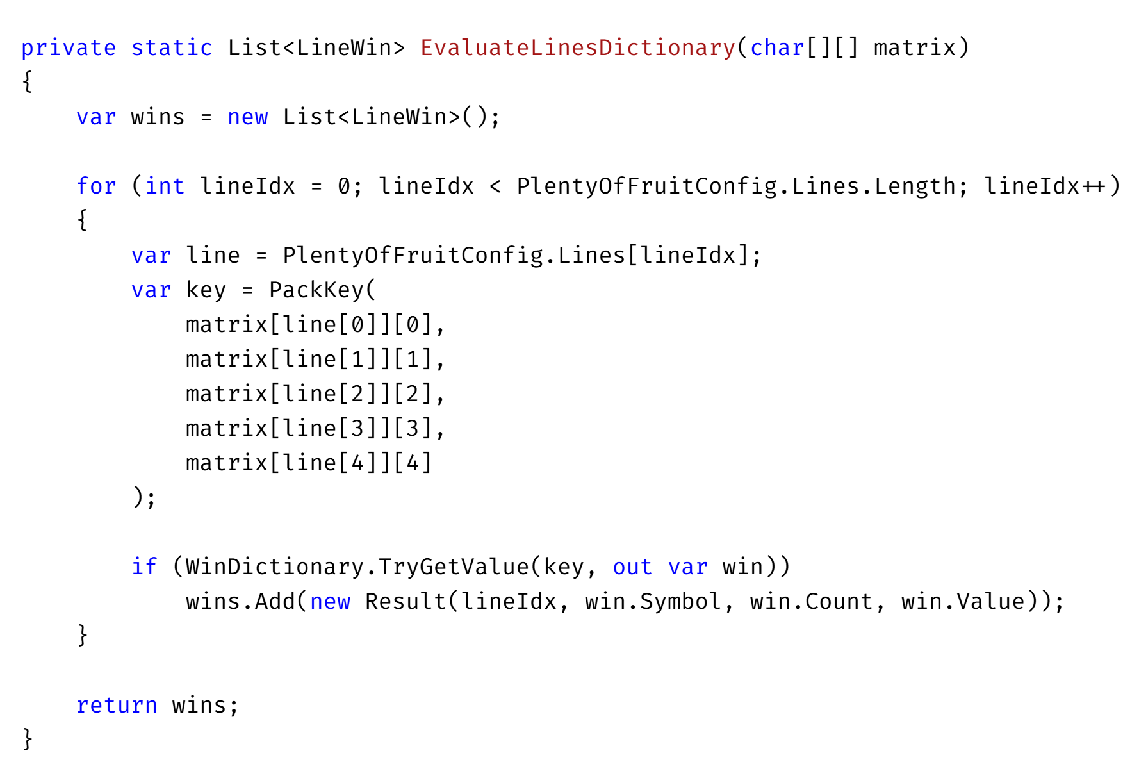

Анализа сложености
Фаза припреме: Генерисање свих k^{n} комбинација и евалуација сваке је O(k^{n} ⋅ n). За k = 8 и n = 5: 32 768 × 5=163 840 операција. Ово се извршава једнократно при покретању система.
Фаза евалуације: За сваку путању паковање кључа је О(n) (5 bit-shift операција и 5 OR операција), а за претрагу хеш табеле је O(1) амортизовано. Укупно по итерацији:
T_{hash} = O(L ⋅ n)
Асимптотски, ово је иста сложеност као секвенцијална евалуација. Разлика је у томе шта се раду унутар тих L ⋅ n операција – секвенцијални приступ чита токене, пореди их и броји поклапања са гранањем, док хеш приступ чита токене, пакује их и ради једну претрагу табеле.
Меморијска сложеност: Хеш табела садржи највише k^{n} уноса. За k=8 и n=5 то је 32 768 уноса – у пракси мање јер се чувају само комбинације са позитивном вредношћу. За веће системе меморија расте експоненцијалноk=15 и n=6 даје 15⁶ ≈ 11.4 милиона уноса.
Предности: Евалуација се своди на претрагу табеле; логика евалуационе функције се извршава само једном у фази припреме; лако додавање нових правила.
Недостаци: Меморијски отисак расте експоненцијално са n и k; путање се и дање евалуирају независно без дељења заједничких префикса; за мале n трошкови прављења кључа и хеширања могу поништити предности избегавања петље за бројање.

5.4. Евалуација помоћу индексног стабла

Кључно запажање које мотивише овај приступ је следеће: евалуационе путање нису независне. Многе путање деле исте позиције на почетним колонама.
На примеру, у систему са m = 4 реда, све путање које почињу од реда 0 у првој колони читају исти токен на тој позицији. Ако је тај токен позиционо-инваријантан, ниједна од тих путања не може дати валидан образац – али секвенцијални приступ и хеш приступ то проверавају за сваку путању посебно.
Индексно стабло (trie) организује евалуационе путање у структурно стабло где се заједнички префикси деле. Чворови стабла одговарају позицијама у видљивом прозору, а гране одговарају преласку на следећу колону. Путање које се поклапају на првим i колонама деле исти пут од корена до i-тог нивоа стабла.
Структура стабла
Стабло има n нивоа, где сваки ниво одговара једној колони видљивог прозора. Сваки чвор на нивоу i садржи:
- Индекс реда – који ред видљивог прозора овај чвор представља на својој колони.
- Низ деце – показивачи на чворове следећег нивоа, индексирани по реду (величине m). Ако ниједна путања не пролази кроз дати ред на следећој колони, одговарајући показивач је празан.
- Листа завршених путања – индекси путања које се завршавају у овом чвору (присутно само на последњем нивоу стабла).
Корен стабла није један чвор него низ од m коренских чворова – по један за сваки могући ред у првој колони.

Псеудо код изградње стабла
funkcija IzgradiStablo(P, m, n):
koreni ← niz od m praznih pokazivača
za svaku putanju p sa indeksom l u P:
početniRed ← p[0]
ako koreni[početniRed] ne postoji:
koreni[početniRed] ← noviČvor(red = početniRed)

trenut ← koreni[početniRed]
za kolonu od 1 do n-1:
slRed ← p[kolonu]
ako trenut.deca[slRed] ne postoji:
trenut.deca[slRed] ← noviČvor(red = slRed)
trenut ← trenut.deca[slRed]

trenut.završenePutanje.dodaj(l)

vrati koreni
Имплементација чвора (C#)
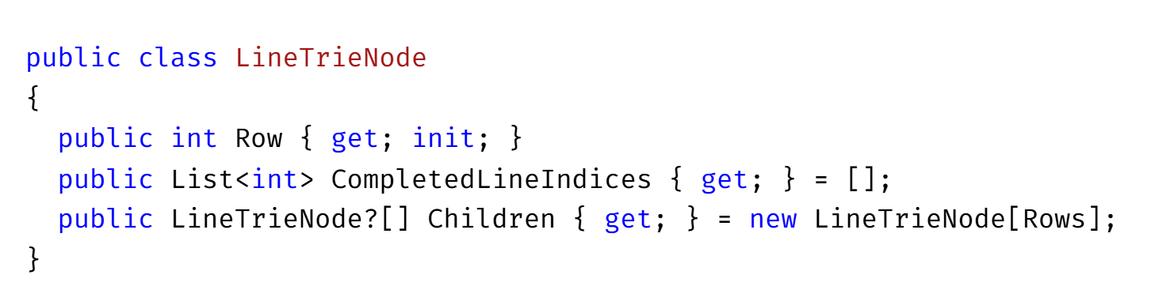
Имплементација изградње стабла (C#)
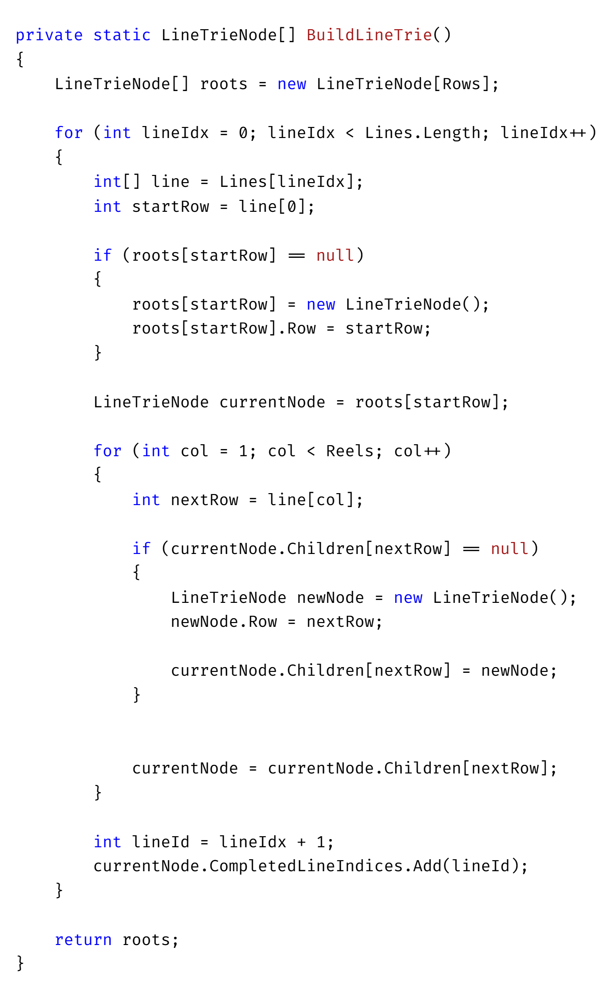
Визуелни пример
За систем са m = 4 реда, n = 5 колона и 4 путање:
Путања 1: (0, 0, 0, 0, 0)
Путања 2: (0, 0, 0, 1, 2)
Путања 2: (0, 1, 2, 1, 0)
Путања 4: (1, 1, 1, 1, 1)
Стабло изгледа овако:
Koren
├── Red 0
│ ├── Red 0
│ │ └── Red 0
│ │ ├── Red 0
│ │ │ └── Red 0 → [Putanja 1]
│ │ └── Red 1
│ │ └── Red 2 → [Putanja 2]
│ └── Red 1
│ └── Red 2
│ └── Red 1
│ └── Red 0 → [Putanja 3]
└── Red 1
└── Red 1
└── Red 1
└── Red 1
└── Red 1 → [Putanja 4]
Путање 1 и 2 деле прва три нивоа стабла (обе почињу са редом 0 на прве три колоне). Када алгоритам обрађује ту грану, токен на позицији (колона 0, ред 0) чита се само једном – не два пута као код секвенцијалног приступа.
Пример евалуације обиласком стабла
Користимо исто стабло из претходног примера (4 путање) и конкретан видљиви прозор:
Видљиви прозор:
Кол. 0 Кол. 1 Кол. 2 Кол. 3 Кол. 4
Ред 0: А А A В C
Ред 1: B σs А A A
Ред 2: C A B A B
Ред 3: А B C C A
Алгоритам креће од коренских чворова и обрађује сваки:
Корен Ред 0 – токен на позицији (Кол. 0, Ред 0) = А
Токен није позиционо-инваријантни, настављамо. Референтни токен за поклапање: А.
Алгоритам улази у грану Ред 0 → Ред 0 (Колона 1, Ред 0):
Ниво 0: Кол. 0, Ред 0 → А поклапање (А=А)
Ниво 1: Кол. 1, Ред 0 → А поклапање (А=А)
Из овог чвора постоје две гране – Ред 0 на колони 2:
Ниво 2: Кол. 2, Ред 0 → А поклапање (А=А)
Сада грана ка Ред 0 на колони 3:
Ниво 3: Кол. 3, Ред 0 → В није А нити σw → прекид поклапања
Дужина поклапања је 3 (колона 0, 1, 3). Функција излазне вредности f(А, 3) = 5. Ова грана представља путању 1 – алгоритам додаје излазну вредност 5 за путању 1.
Враћамо се на ниво 2 и улазимо у другу грану (Ред 1 на колони 3):
Ниво 3: Кол. 3, Ред 1 → А поклапање (А=А)
Ниво 4: Кол. 4, Ред 2 → Б није А нити σw → прекид поклапања
Дужина поклапања је 4 (колоне 0, 1, 2, 3). Функција излазне вредности f(А, 4) = 20. Ова грана представља путању 2 – алгоритам додаје излазну вредност 20 за путању 2.
Сада се алгоритам враћа на корен Ред 0 и улази у другу грану – Ред 1 на колони 1:
Ниво 1: Кол. 1, Ред → σs позиционо-инваријантни токен → одсецање
Цела грана се прескочи. Путања 3, која пролази кроз ову грану, се елиминише једном провером. Алгоритам не улази дубље у стабло и не чита токене на колонама 2, 3 и 4 за ову путању.
Корен Ред 1 – токен на позицији (Кол. 0, Ред 1) = B
Референтни токен: В. Алгоритам улази у грану Ред 1 на колони 1:
Ниво 1: Кол. 1, Ред 1 → σs позиционо инваријантни токен → одсецање
Поново одсецање. Путања 4 се елиминише једном провером.
Преглед целокупне евалуације:
Путања 1: евалуирана, префикс А дужине 3 → излазна вредност = 5
Путања 2: евалуирана, префикс А дужине 4 → излазна вредност = 20
Путања 3: елиминисана одсецањем на колони 1
Путања 4: елиминисана одсецањем на колони 1
Укупна излазна вредност: 25
Поређење са секвенцијални приступом на истом примеру:
 | Секвенцијална | Индексно стабло
Читање токена из прозора | 20 (4 путања × 5 колона) | 9
Поређење токена | 20 | 7
Евалуиране путање до краја | 4 | 2
Секвенцијални приступ чита свих 20 токена јер обрађује сваку путању независно. Индексно стабло чита само 9 токена, колону 0 чита два пута (корен Ред 0 и Ред 1 уместо четири пута), дели читање колоне 1 између путања 1 и 2, и одсеца путање 3 и 4 на колони 1 без читања колона 2-4.
У реалном систему са L = 40 путања, ефекат је израженији. На првој колони, уместо 40 читања, стабло чита само m = 4 токена (по један за сваки коренски чвор). Свако одсецање на раним нивоима елиминише у просеку L/m = 10 путања одједном.
Евалуација обиласком стабла
Евалуација се врши рекурзивним обиласком стабла. На сваком нивоу, алгоритам чита токен из видљивог прозора на позицији коју чвор дефинише и проверава да ли се поклапања наставља. Кључна предност је могућност одсецања грана (prunning): Ако се на неком нивоу појави токен прекида поклапање, цела грана се прескочи као и све путање које пролазе кроз ту грану се елиминишу одједном.
Псеудо код евалуације
funkcija EvaluirajStablom(W, koreni, f):
ukupnaVrednost ← 0
za svaki korenRed od 0 do m-1:
ako koreni[korenRed] ne postoji: preskoči
prviToken ← W[korenRed][0]
ako prviToken = σs: preskoči
Obiđi(W, koreni[korenRed], kolona=0, prviToken, f, ukupnaVrednost)
vrati ukupnaVrednost

funkcija Obiđi(W, čvor, kolona, trenutniToken, f, ukupnaVrednost):
dužina ← kolona + 1
ako čvor.završenePutanje nije prazan:
vrednost ← f(trenutniToken, dužina)
za svaku putanju u čvor.završenePutanje:
ukupnaVrednost ← ukupnaVrednost + vrednost

ako kolona >= n-1: vreti

za sledećiRed od 0 do m-1:
ako čvor.deca[sledećiRed] ne postoji: preskoči
sledećiToken ← W[sledećiRed][kolona + 1]
ako sledećiToken = σs: preskoči
ako sledećiToken = trenutniToken ili sledeći token = σw:
Obiđi(W, čvor.deca[sledećiRed], kolona+1, trenutniToken, f, ukupnaVrednost)
inače:
vrednost ← f(trenutniToke, dužina)
ako vrednost > 0
PrikupiSvePutanjeIzGrane(čvor.deca[sledećiRed], vrednost, ukupnaVrednost)

Имплементација евалуације (C#)
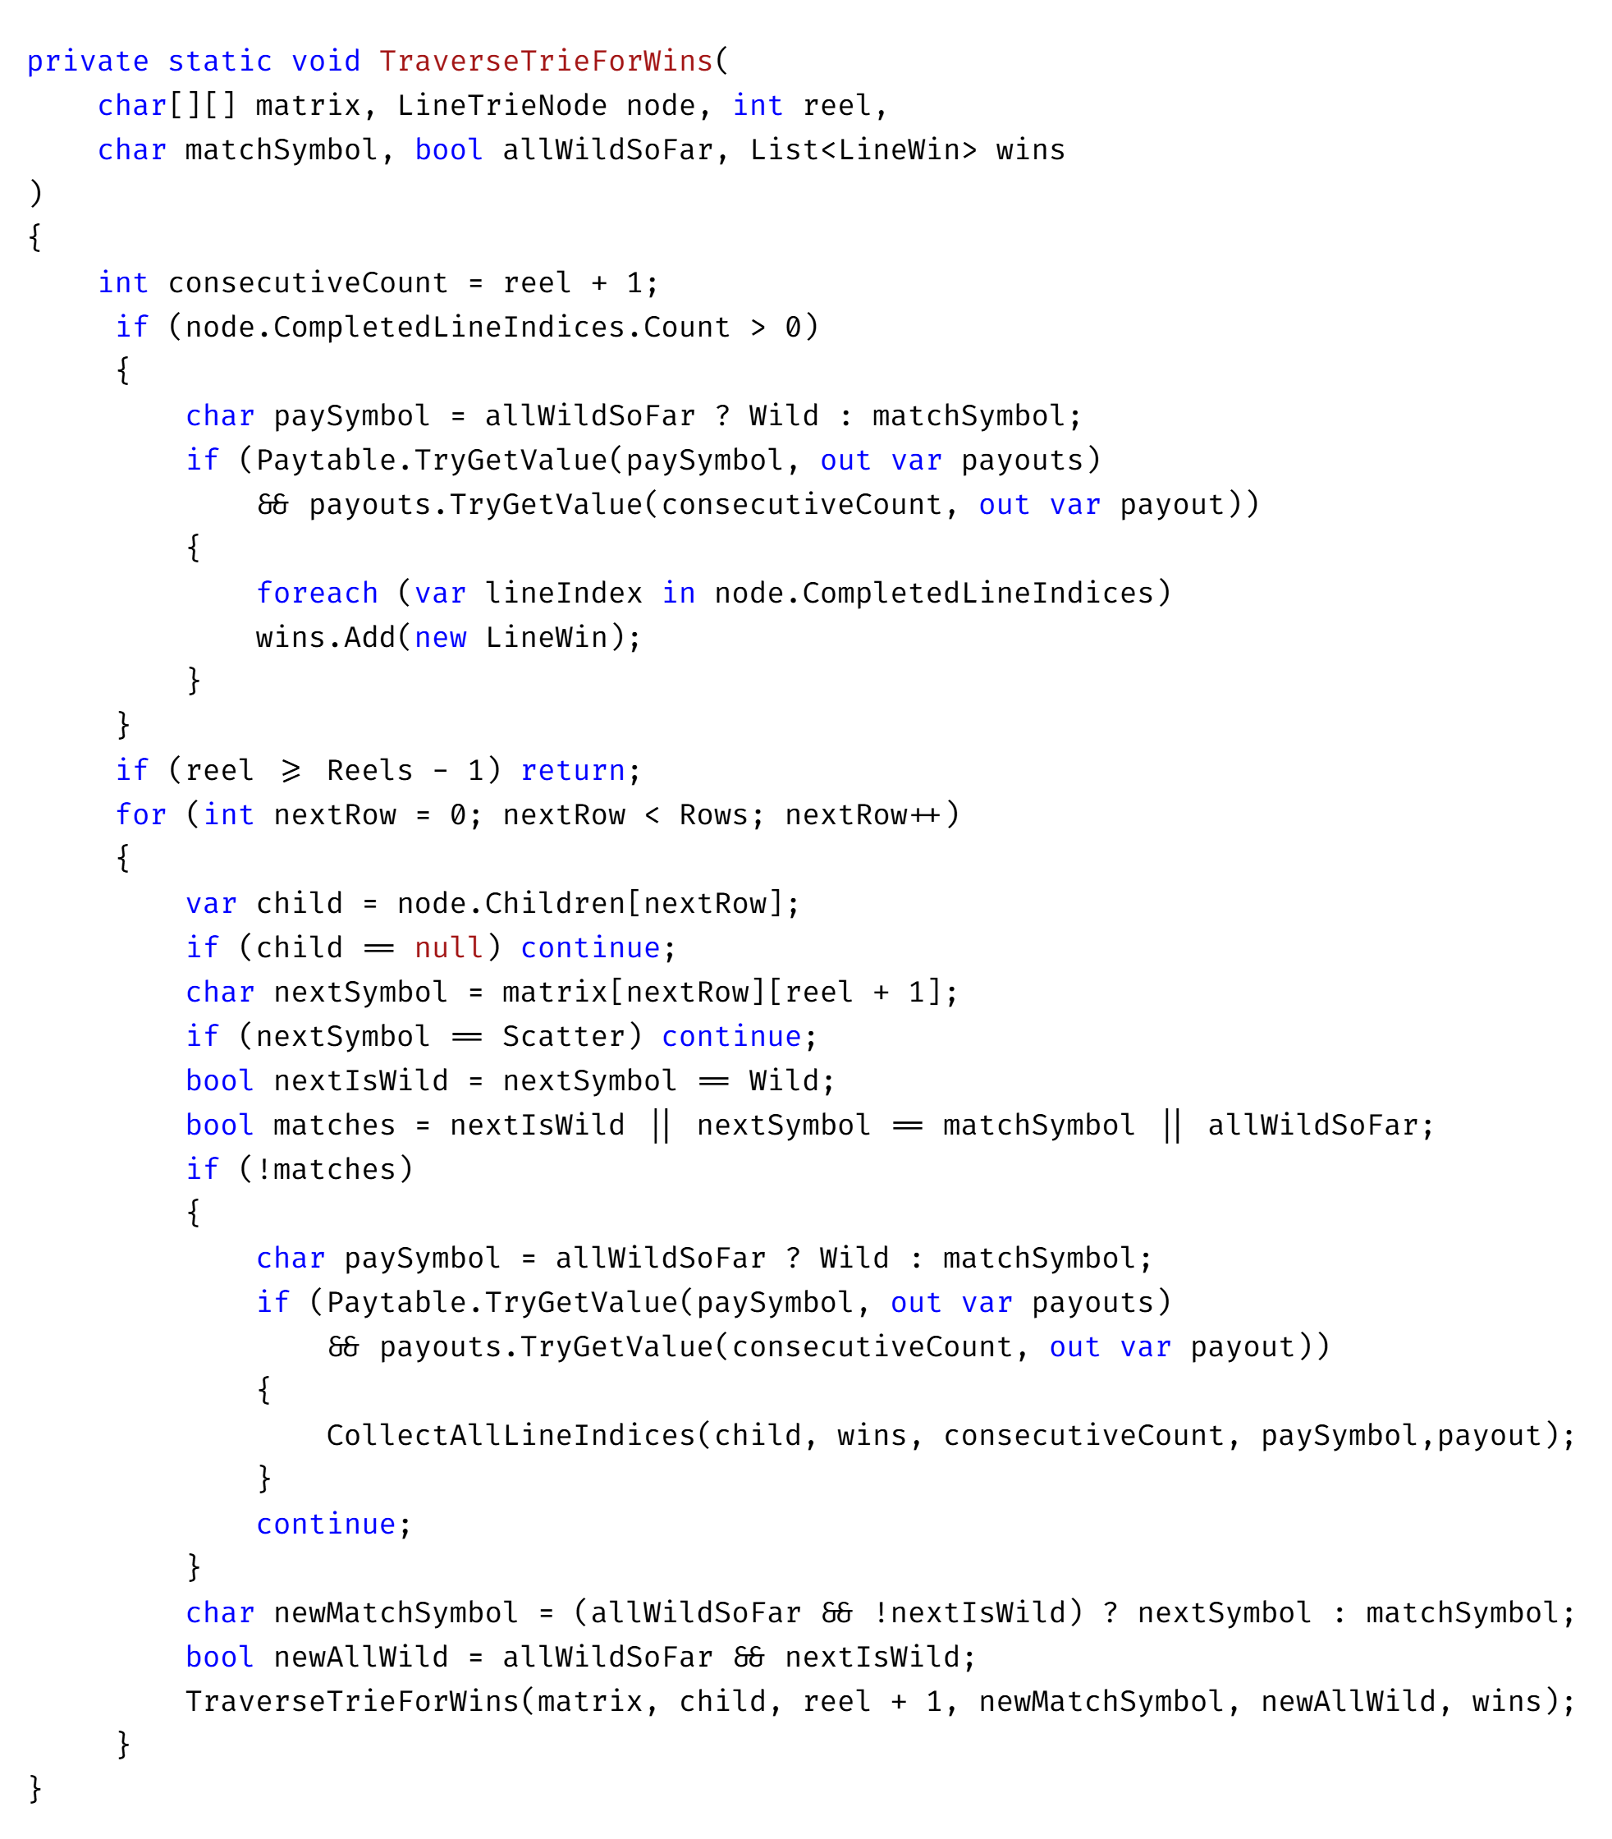
Анализа сложености
Фаза припреме: Изградња стабла пролази кроз сваку путању једном и за сваку путању уписује n чворова. Сложеност:
Т_{init} = O(L⋅ n)
Фаза евалуације – најгори случај: У најгорем случају (све путање су потпуно различите и сваки токен се поклапа), стабло дегенерира у секвенцијалну евалуацију:
Т_{worst} = O(L⋅ n)
Фаза евалуације – просечан случај: У пракси, одсецање значајно редукује број операција. Када се грана одсече на нивои i, све путање које пролазе кроз ту грану (а може их бити много) се елиминишу без проласка кроз преосталих n – i нивоа. Ефикасност одсецања зависи од:
- Степена дељења префикса – што више путања дели почетне позиције, стабло је компактније и једно одсецање елиминише више путања.
- Дистрибуције токена – ако се на раним колонама појаве токени који прекидају поклапање, одсецање наступа рано и елиминишу дубоке гране.
- Густине позиционо-инваријантних токена – свако појављивање овог токена на позиција корена елиминише све путање из те гране једном провером.
Меморијска сложеност: Стабло држи највише L⋅ n чворова (када ниједна путања не дели ни један префикс), а у пракси мање. Сваки чвор садржи низ показивача величине m и листу индекса завршених путања.

5.5. Компаративна анализа

Теоријско поређење
Карактеристика | Секвенцијална | Хеш табела | Индексно стабло
Сложеност припреме | Без припреме | O(k^n ⋅ n) | O(L ⋅ n)
Сложеност евалуације (најгори случај) | O(L ⋅ n) | O(L ⋅ n) | O(L ⋅ n)
Сложеност евалуације (просечан случај) | O(L ⋅ n) | O(L ⋅ n) | O(L’ ⋅ n), где је L’ < L
Меморија | Без додатне меморије | O(k^n) | O(L ⋅ n ⋅ m)
Ознака L’ у просечном случају индексног стабла означава ефективан број путања које алгоритам заправо евалуира, након одсецања. У пракси L’ може бити значајно мање од L.
Експериментално поређење:
Све три методе тестиране су на идентичном систему са следећим параметрима:
- Скуп токена: k = 8 (6 стандардних токена, 1 заменски, 1 позиционо-инваријантан)
- Димензије прозора: m = 4 реда, n = 5 колона
- Број евалуационих путања: L = 40
- Дужине токен-секвенци: између 337 и 393 по колони
- Процесор: AMD Ryzen 5 7520U
- Платформа: .NET 10, Release конфигурације
Резултати
Број итерација | Секвенцијална | Хеш табела | Индексно стабло
1 000 000 | 1 972 ms | 1 678 ms | 1 005 ms
10 000 000 | 15 440 ms | 15 452 ms | 9 996 ms
100 000 000 | 145 170 ms | 148 801 ms | 97 259 ms

Метода | Време припреме
Секвенцијална | /
Хеш табела | 4 ms
Индексно стабло | < 1 ms

Релативне перформансе
Ако секвенцијалну евалуацију узмемо као базну линију (1.00x), релативне брзине су:
Број итерација | Секвенцијална | Хеш табела | Индексно стабло
1 000 000 | 1.00х | 1.18х | 1.96х
10 000 000 | 1.00х | 1.00х | 1.54х
100 000 000 | 1.00х | 0.98х | 1.49х

Анализа резултата
Секвенцијална евалуација vs. хеш табела. Упркос теоријској предности (претрага табеле уместо итеративног бројања), хеш табела не односи значајно убрзање. На 100 милиона итерација хеш приступ је чак маргинално спорији. Разлог је у томе што је евалуација по префиксу само по себи врло ефикасна – унутрашња петља броји узастопна поклапања и прекида при првом неслагању, што је у просеку мање од n операција. Хеш приступ замењује ову петљу претрагом табеле, али уводи додатне трошкове: прављење кључа, израчунавање хеш вредности, и потенцијалне колизије у табели. За мале вредности n ови трошкови поништавају предности.
Индексно стабло: Конзистентна предност индексног стабла произлази из две особине које дуга два приступа немају:
- Дељење префикса: У конкретном систему са 40 путања и 4 могућа реда на првој колони, постоје само 4 коренска чвора. То значи да се токен на првој колони чита највише 4 пута уместо 40 пута. На сваком следећем нивоу дељење се наставља – стабло има много мање чворова него L⋅ n.
- Одсецање грана: Када се на некој позицији појави токен који прекида поклапање, цела грана стабла се прескочи. Једна провера елиминише све путање у тој грани.
Скалабилност: Предност индексног стабла расте са бројем евалуационих путања L је већи L значи више прилика за одсецање.

5.6 Закључак поглавља

Од три анализирана приступа, индексно стабло даје најбоље перформансе у пракси. Његова предност не потиче од боље асимптотске сложености у најгорем случају (сва три приступа су О(L⋅ n)), већ од способности да експлоатише структуру евалуационих путања – дељење заједничких префикса и рано одсецање грана које не могу дати валидан образац.
Хеш табела, упркос интуитивној привлачности приступа „прерачунај све унапред“, не доноси значајно убрзање јер је сама евалуациона функција (бројање узастопних поклапања) довољно ефиканса да трошкови хеширања не буду оправдани.
За системе са великим бројем евалуационих путања и за сценарије где је потребно извршити велики број итерација, индексно стабло је препоручен приступ.

